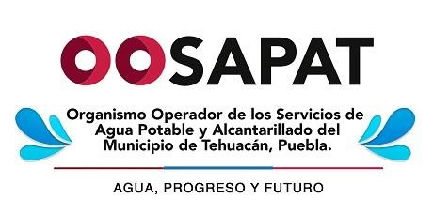 |  | ORGANISMO OPERADOR DE LOS SERVICIOS DE AGUA POTABLE Y ALCANTARILLADO DEL MUNICIPIO DE TEHUACAN, PUEBLA.
 |  | DIRECTOR GENERAL
PERFIL GENERAL DEL PUESTO

Escolaridad : | Licenciatura y/o Maestría
Conocimientos: | Planeación, Dirección y  Coordinación.  Administración de comercio interno, recursos materiales, humanos, técnicos y financieros.  Calidad en el servicio de atención al cliente, así como destrezas de negociación y comunicación.  Conocimientos legales, financieros, económicos, además de indicadores socio económicos.  Conocimientos Técnicos en  Computación.
Experiencia: | Cinco años o más ejerciendo la profesión
Cualidades: | Servicio, Liderazgo, Confiabilidad,  Lealtad, Honestidad, Compromiso,  Responsabilidad, Respeto, Flexibilidad,  Sensibilidad, Tolerancia, Orden,  Habilidad de Comunicación, Proactivo.

Elaboró:  Lic. Denisse Maciel Valerio Hernandez | Autoriza:  Ing. Jaime Enrique Barbosa Puertos |  | Valida:  Lic. Lucelía Natividad Pacheco | Fecha de elaboración: 2021

